

المحاضره الثالثه
(Explain how to do something)
شرح كيفيه القيام بشيء ما
------------------------
محتوى المحاضره
The lectures components
.
.
1- Vocabulary المفردات

2- Grammar القواعد
*Imperative statements –حتمية البيانات
*Count and non-count nouns – العدد و الأسماء غير العد

3- Strategies and Conventions - الاستراتجيات و الاتفاقيات
* Capitalization – الرسمله
باستخدام علامات الترقيم

و الكتابه الي هيا الـ
Writing
--------------

القطعه الثالثه
Grocery Shopping
التسوق للخضره و الفواكه
.
.
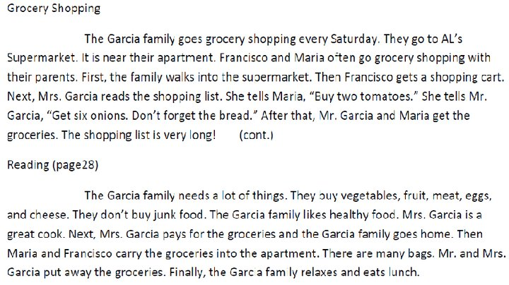

.
.
القطعه تتكلم عن عائله قارسيا, انهم يذهبو إلى التسوق كل سبت إلى سوق" ألز" لأنه قريب من شقتهم .
فرانسيسكو و ماريا يذهبو للتسوق مع والديهم , تدخل العائله للسوق و يذهب فرانسيسكو لإحظار عربة التسوق ثم تقوم والدته أنسه قارسيا بقرآءة لائحة المشتريات .

و القطعه الي تحتها تكمله على أن العائله تحتاج الكثير من المشتريات مثل البيض و الخبز و الفواكه و الجبن, و أنهم لا يقومون بشراء الخرابيط ( افهمو يعني مو زينا أشياء دسمه يحبو الأكل الصحي ) و أنسه قارسيا طباخه رائعه (زي دوشي )
و بعدها أسنه قارسيا تدفع للمشتريات و يذهبو الى البيت للراحه و إعداد الغداء.
---------
في المحاضره الدكتور كتب لنا كلمات
Vocabulary
.
.
Tomatoes – Bananas – Bread – Fish – Meat- Oranges – Eggs – Apples – Lettuce – Onions – Cheese – Chicken
طماطم – موز – خبز – سمك – برتقال – بيض – تفاح – خس – بصل – جبن – دجاج

و طبعا في من الكلمات جمع مثل
Apples
Onions
الــ س حقت الجمع الي ذكرناها قبل
أما الكلمات مثل
Fish
Chicken – meat – bread - lettuce
ما تنجمع يعني ما ينفع نقول
Fishes
أو
Chickens

They are non-count nouns!
أسماء غير قابله للعد

-------------------

Action Verbs
أفعال العمل
.
.
هيا الي لا تحتاج الى فعل مساعد ,, مثل
Run/ talk / sleep / Jump
مثال
Ahmed talked to Fahad
Talkedالفعل الي وصف ما يفعله أحمد
Dana climbed the tree
Climbed الفعل الي وصف ما تفعله دانه

\
/
\
و هذي قطعه تمارين مع الكلمات حلوها!
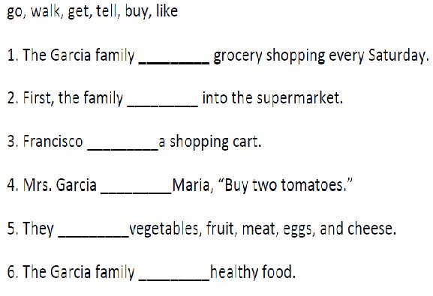

(To be Continued )
يـــــوجد تكمله!
Doshy
Doshy

